документација за лабораториска вежба 1 по предметот интернет технологии

Вовед

1.1 Цел на лабораториската вежба
Цел на оваа лабораториска вежба е да се имплементира комплетен систем за корисничка автентификација. Системот обезбедува безбедна регистрација, најава и управување со корисничките податоци.
Оваа лабораториска вежба е изработена од МАртина Петковска со индекс број 223313.

1.2 Користени технологии
За изработка на овој проект е користен програмскиот јазик PHP, за пишување на backend логиката, HTML5 CSS за frontend и SQLite за едноставана база на податоци.
СТРУКТУРА НА ПРОЕКТОТ:
ib_lab1_223313/
- assets/
- css/
  - style.css # Стилови за апликацијата
- config/
  - db_connection.php # Конекција со SQLite база
  - session.php # Управување со сесии и cookies
- includes/
  - auth.php # Функции за автентикација
- database/
  - db.sqlite # SQLite база на податоци
- index.php # Главна страна (за најавени корисници)
- register.php # Регистрација
- login.php # Најава
- logout.php # Одјава
- edit_profile.php # Менаџирање со корисничките податоци

2. Функционалности

2.1 Корисничка регистрација (register.php)
- Внес на кориснички податоци (Username, Email Address и Password)
- Валидација
  - Username: 3-50 карактери
  - Email: валиден формат
  - Password: повеќе од 8 карактери, барем една голема буква, една мала, бројка и специјален знак.
- Хеширање на лозинка со password_hash()
- Чување податоци во SQLite база
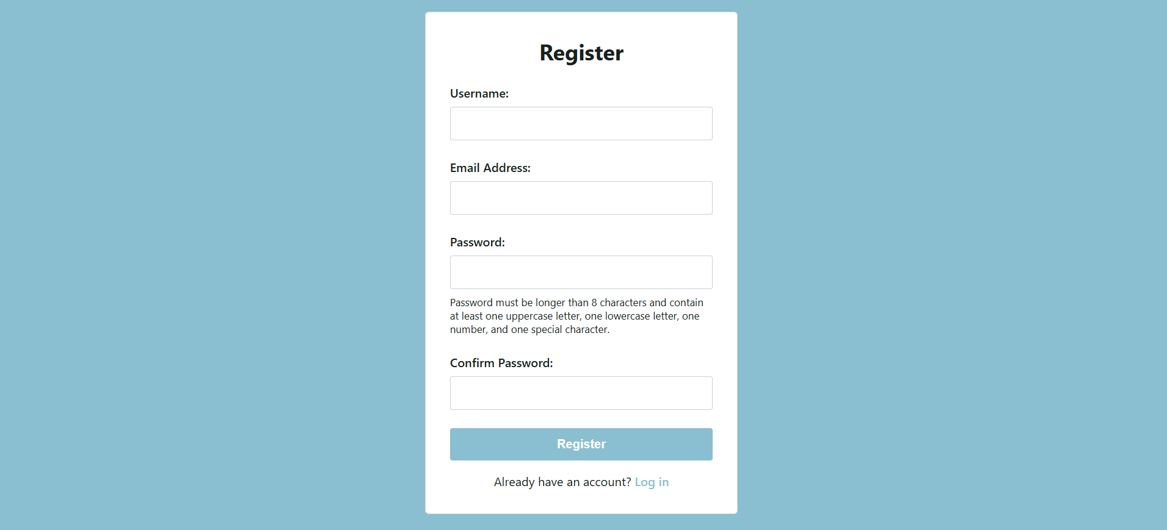

2.2 Корисничка најава (login.php)
- Најава со username или email
  - Верификација на лозинка со password_verify() - повеќе од 8 карактери, барем една голема буква, една мала, бројка и специјален знак.
- Генерирање на session token и поставување на истиот како HttpOnly и Secure cookie
- Сесија за најавен корисник
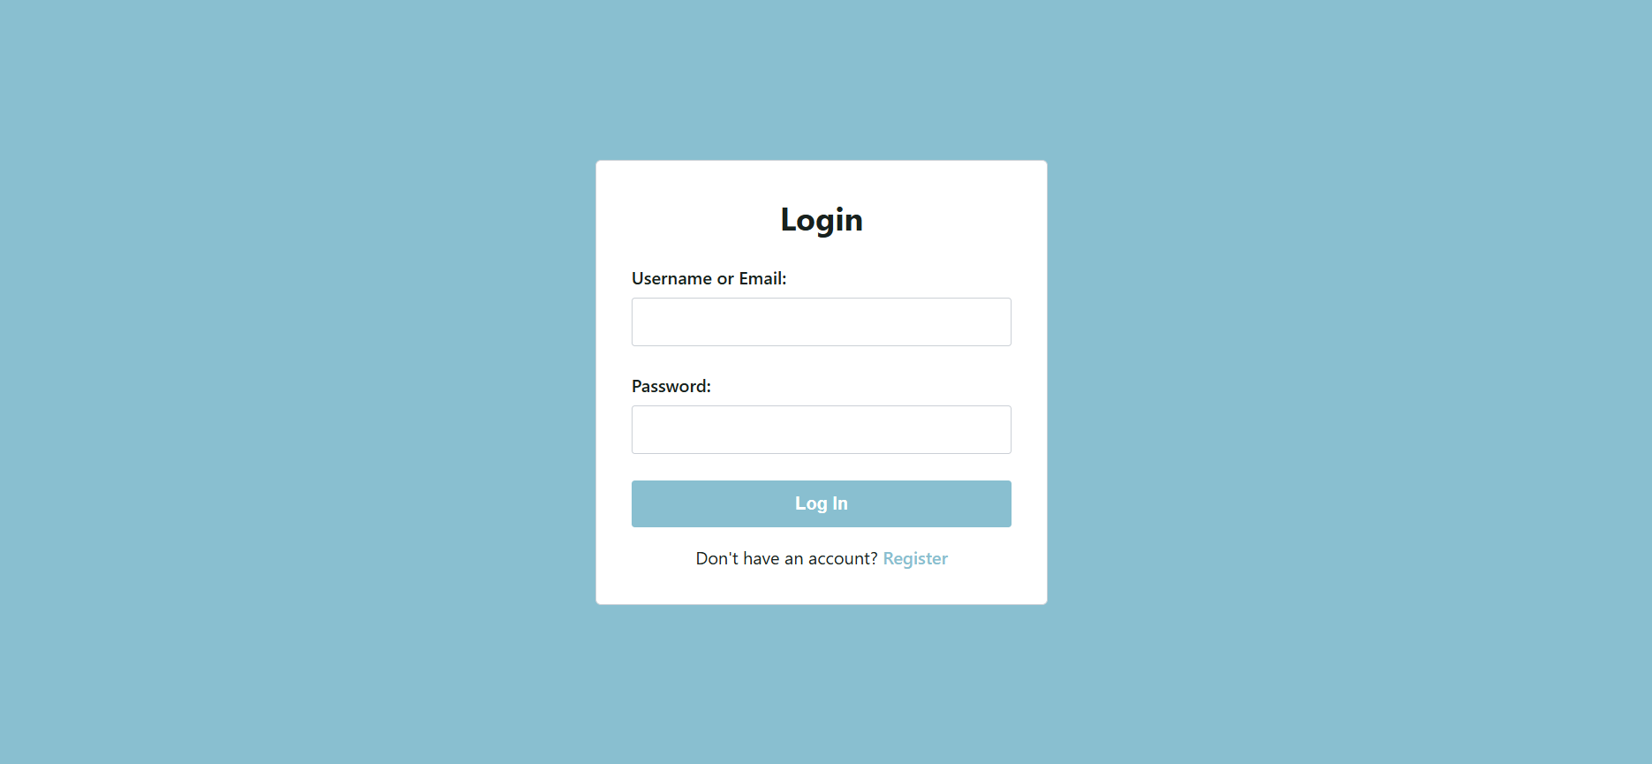

2.3 Главна страна (index.php)
- Приказ на информации за најавениот корисник
- Листа на сите регистрирани корисници
- Навигација до Edit Profile и Logout
- Само за најавени корисници
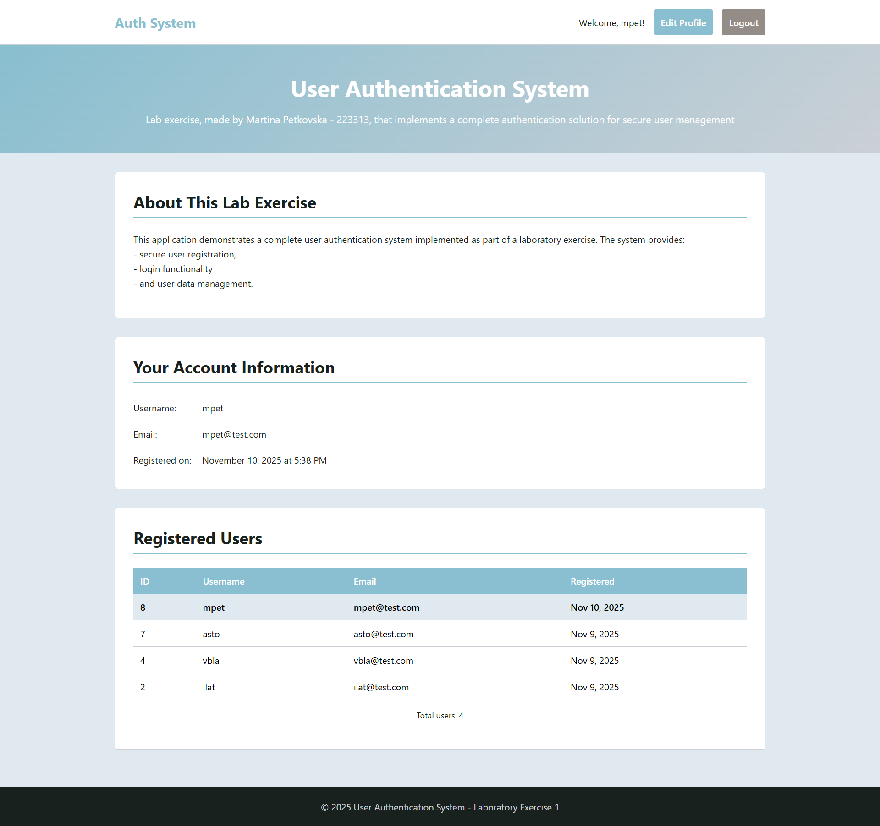

2.4 Менаџирање со кориснички податоци (edit_profile.php)
- Ажурирање на веќе постоечки информации (име, презиме,username и email)
- Промена на лозинка
  - Верификација на тековната лозинка
  - Верификација за новата лозинка - повеќе од 8 карактери, барем една голема буква, една мала, бројка и специјален знак.
- Бришење на профил
  - Предупредување дека оваа акција е неповратна
  - Бришење на сесија
  - Потврда со лозинка
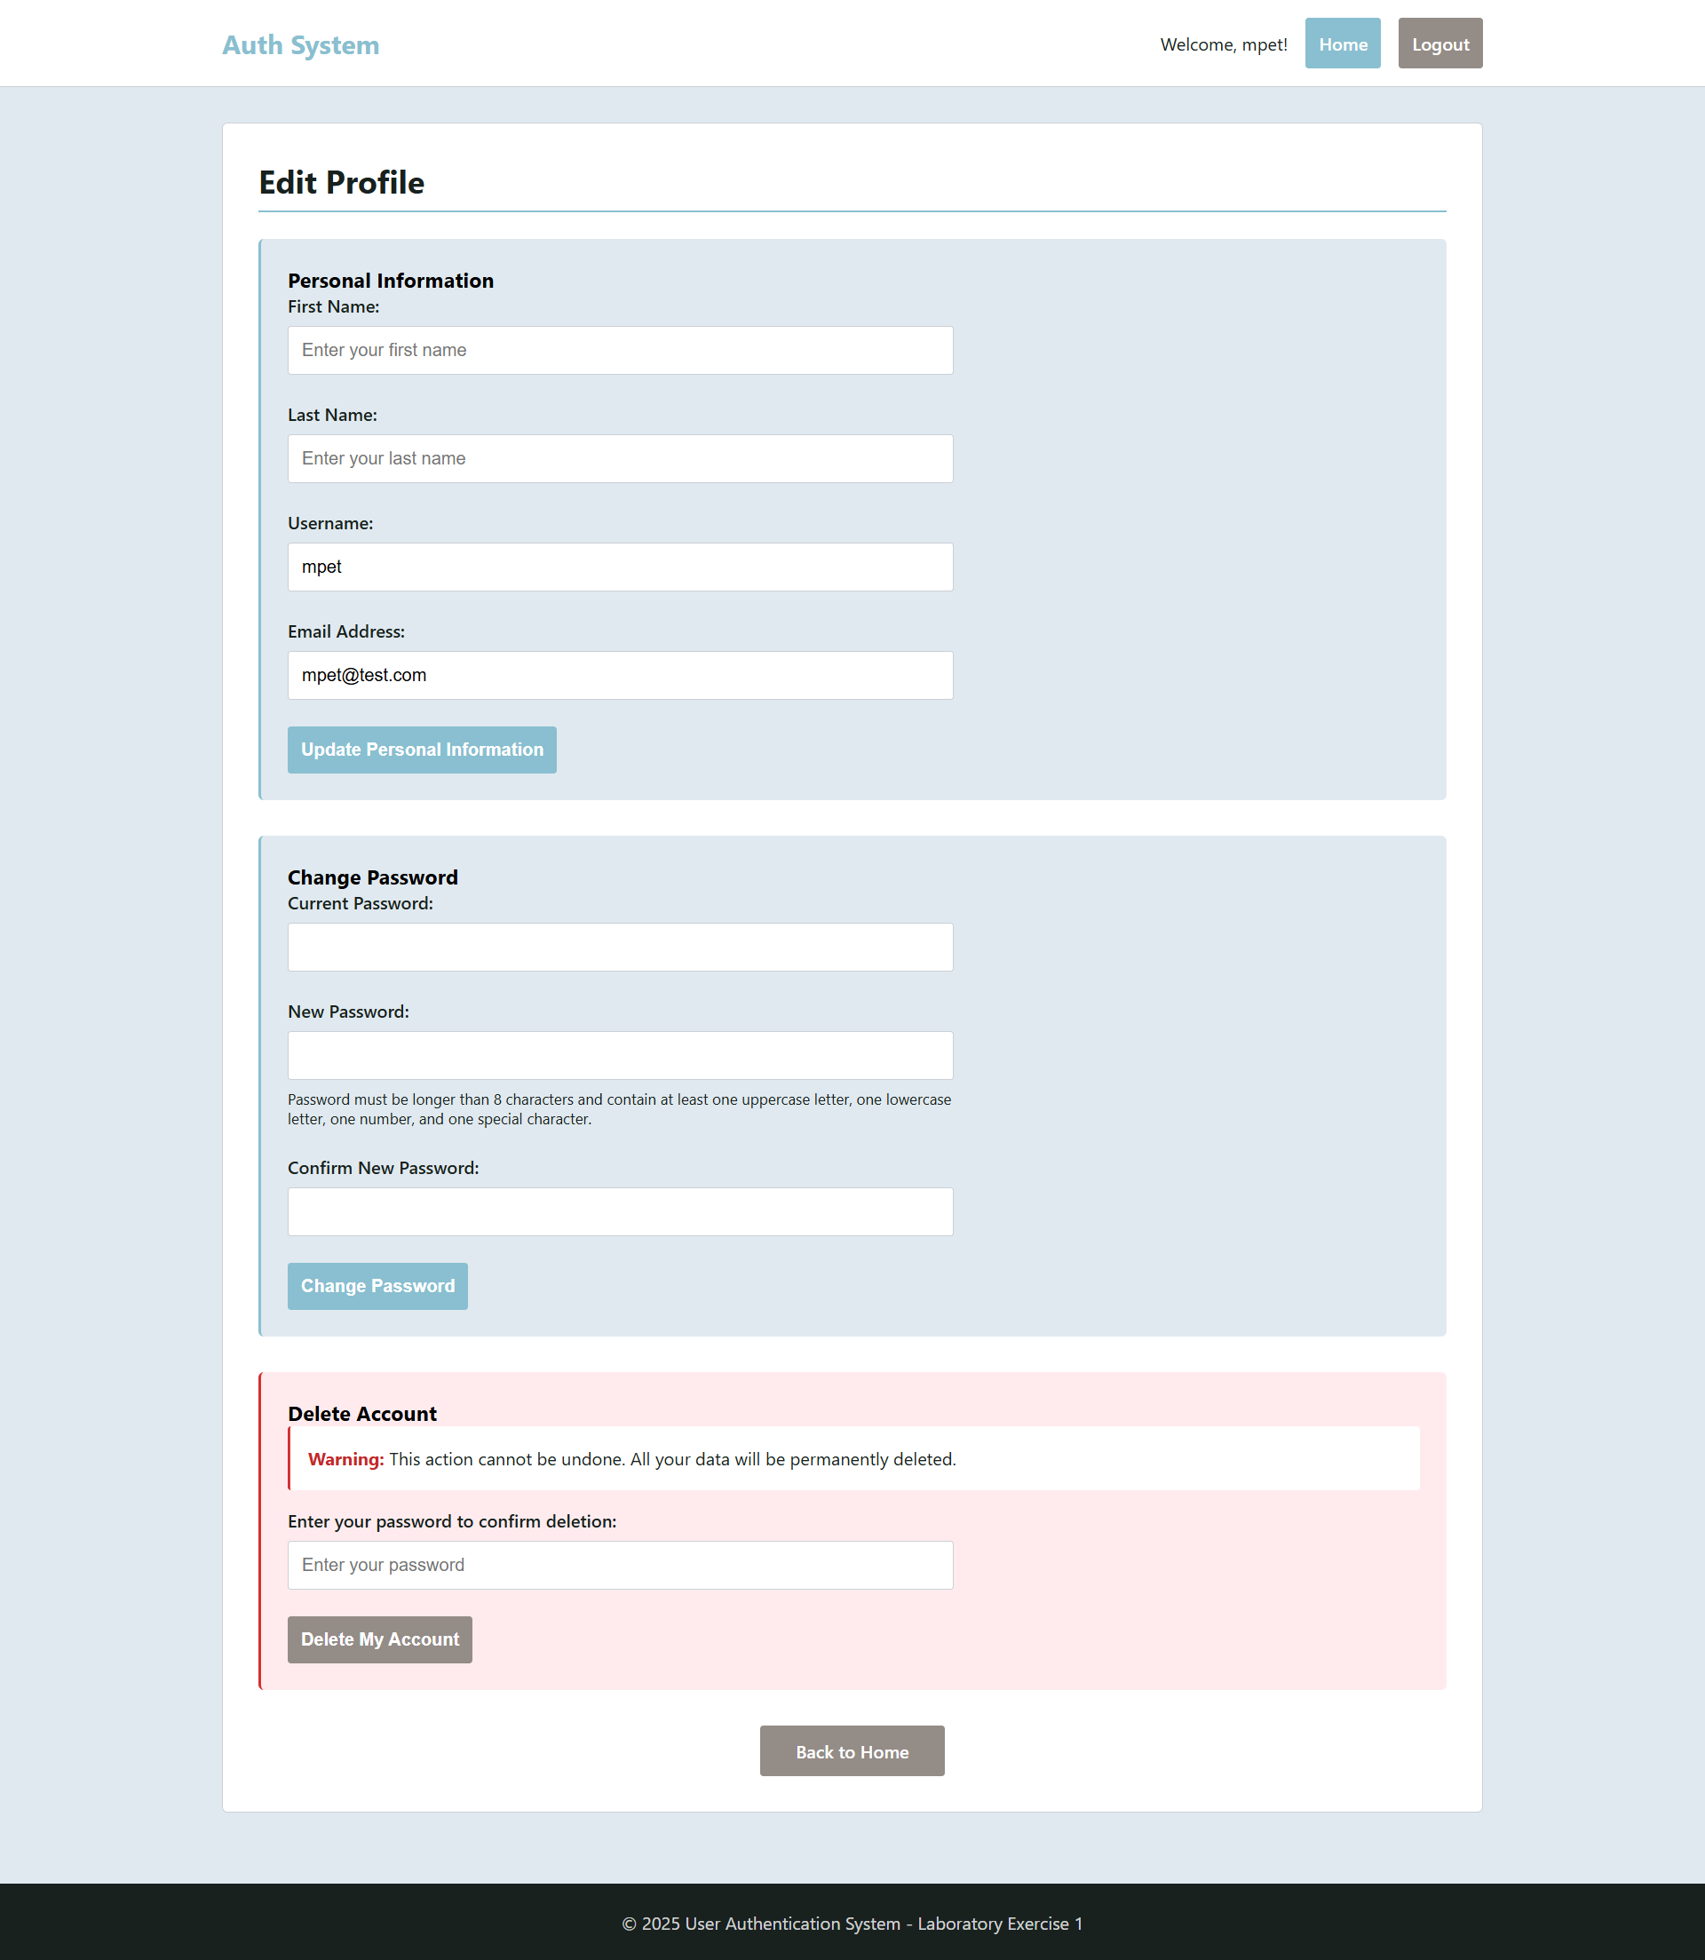

2.5 Одјава (logout.com)
- Бришење на сесија
- Пренасочување на login.php

Auth функции (includes/auth.php)
validatePassword($password)
- Проверува: должина >8, голема буква, мала буква, бројка, специјален знак.
- Враќа: ['valid' => false, 'message' => 'Password must be longer than 8 characters.']
registerUser($username, $email, $password)
- Регистрира нов корисник, проверува уникатност на username и email, валидира и зачувува во база
- Хешира лозинка со password_hash()
- Враќа: ['success' => bool, 'message' => string]
loginUser($username, $password)
- Најава на корисник, прима влезни податоци за корисникот, прави валидација на лозинката
- Генерира session token
- Поставува session cookie
- Враќа: ['success' => bool, 'message' => string, 'user' => array|null]
getCurrentUser()
- Враќа информации за најавениот кориснкик или null ако не е најваен
getAllUsers()
- Враќа листа од сите корисници
updateUserInfo($userId, $username, $email, $firstName = '', $lastName = '')
- Ги ажурира корисничките податоци
- Проверува дали корисникот го едитира својот профил. валидира и проверува уникатност
- Ажурира сесија
- Враќа: ['success' => bool, 'message' => string]
updatePassword($userId, $currentPassword, $newPassword, $confirmPassword)
- Промена на лозинката
- Верификација на тековната лозинка
- Валидација на нова лозинка и дали се совпаѓа со старата
- Хешира и ја зачувува новата лозинка
- Враќа: ['success' => bool, 'message' => string]
deleteUser($userId, $password)
- Брише кориснички профил според id на корисник
- Верифицира лозинка за потврда
- Брише од база
- Враќа: ['success' => bool, 'message' => string]

Session функции (config/session.php)
generateSessionToken()
- Генерира 64-карактен hex токен
- Користи random_bytes() и bin2hex()
- Враќа string (session token)
setSessionTokenCookie($token)
- Поставува session token како cookie
- Истекува после 7 дена
- HttpOnly и Secure (ако е HTTPS)
clearSessionTokenCookie()
- Брише session token cookie
- Поставува expire на минус време
isLoggedIn()
- Проверува дали корисникот е најавен, session token и cookie
- Споредува cookie token со session token
requireLogin()
- Пренасочува на login.php ако не е најавен
requireGuest()
- Пренасочува на index.php ако е најавен
logout()
- Брише session token cookie
- Брише session податоци
- Брише session cookie
- Уништува сесија

Забелешки
- Базата се креира автоматски при прво повикување
- Session cookie истекува после 7 дена
- First Name и Last Name се опционални
- Табелата со корисници покажува само ID, Username, Email и датум на регистрација
- Се користат пастелни бои и едноставен, минималистички дизајн.
Проектот имплементира основни безбедносни практики за веб-апликација за автентикација.

